Diagramas y Descripción de Caso de Uso
Samuel Aburto - RF9
1. Diagrama de Caso de Uso
Actor principal: Gerente / Administrador
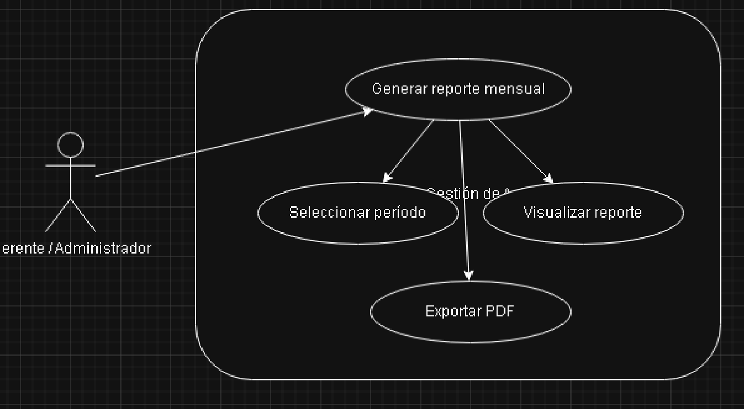

2. Diagrama de Actividad

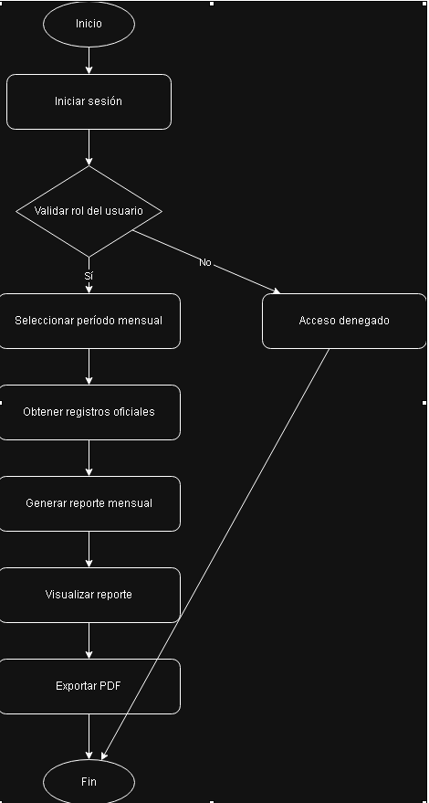

3. Descripción del Caso de Uso
Nombre del Caso de Uso
Generar reporte mensual de cumplimiento de horarios y permisos.
Actor Principal
Gerente / Administrador.
Objetivo
Permitir que usuarios autorizados generen, visualicen y exporten reportes mensuales relacionados con asistencia, atrasos, ausencias y permisos de los trabajadores.
Precondiciones
- El usuario debe haber iniciado sesión.
- El usuario debe tener rol de Gerente o Administrador.
- Deben existir registros de asistencia y permisos almacenados en el sistema.
Flujo Principal
1. El usuario accede al módulo de reportes.
2. El sistema solicita seleccionar un período mensual.
3. El usuario selecciona el mes y año correspondiente.
4. El sistema obtiene los registros oficiales de asistencia y permisos.
5. El sistema procesa la información del período seleccionado.
6. El sistema genera el reporte mensual.
7. El usuario visualiza el reporte en pantalla.
8. El usuario selecciona la opción exportar.
9. El sistema genera el archivo en formato PDF.
10. El sistema descarga o muestra el documento PDF.
Flujos Alternativos
A1. Usuario sin permisos
1. El sistema detecta que el usuario no posee rol Gerente o Administrador.
2. El sistema bloquea el acceso al módulo de reportes.
3. El sistema muestra un mensaje de acceso denegado.
A2. No existen registros en el período seleccionado
1. El sistema no encuentra registros de asistencia o permisos.
2. El sistema informa que no existen datos disponibles para el período seleccionado.
Postcondiciones
- El reporte mensual queda generado y disponible para visualización.
- El archivo PDF puede ser exportado y almacenado por el usuario.

